Отчет самоуправления за март
- Проведение 8 марта
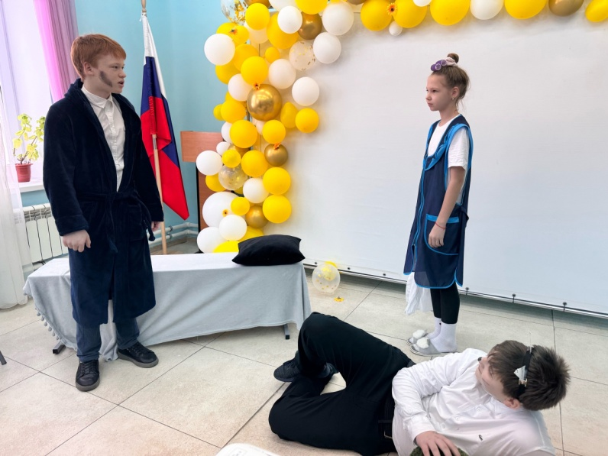
- 10 марта- День детского телевидения и радиовещания в детском саду №10
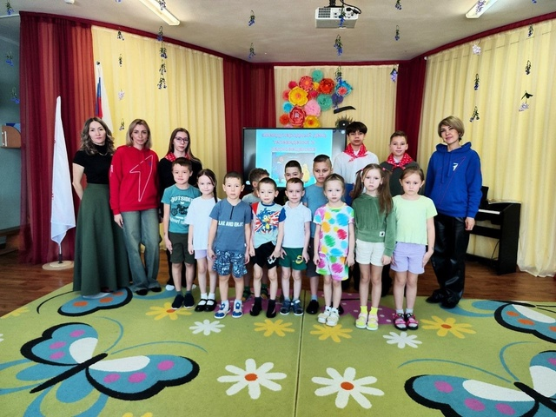
- Март. Участие в грантовом проекте «Конкурс первичных отделений»
- 22 марта- участие в проекте «Алга поехали»

